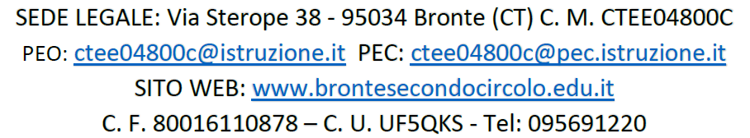
Ministero dell’Istruzione e del Merito – U.S.R. Sicilia

AUTOCERTIFICAZIONE
(art. 46 e 47 DPR n. 445/2000)
FORMAZIONE SVOLTA SULLA SICUREZZA NEL LUOGO DI LAVORO

Il/la sottoscritto/a _____________________________________________________
nato/a a________________________________ il _________________________
in servizio presso questa Istituzione scolastica dal ___________________________
In qualità di:

◻ docente a TI
◻ docente a TD
◻ ATA a TI
◻ ATA a TD

consapevole delle sanzioni in caso di dichiarazione mendace
AUTOCERTIFICA
ai sensi DPR 445/2000 e successive modificazioni, di avere svolto attività di formazione alla sicurezza su luogo di lavoro ai sensi D.lgs. 81/2008 come di seguito:

◻ Corso di formazione obbligatoria di 12 ore ed eventuale aggiornamento
◻ Corso Antincendio ed eventuale aggiornamento
◻ Corso Primo soccorso ed eventuale aggiornamento
◻ Corso BLSD ed eventuale aggiornamento
◻ Corso A.S.P.P. ed eventuale aggiornamento
◻ Corso Preposto ed eventuale aggiornamento

Si allega copia di ciascun attestato

Data Firma

